Уважаемые жители МО Сертолово!

В связи с увеличением количества пожаров из – за неправильного использования газа в быту, доводим до вашего сведения следующее:

При использовании газа в быту вы обязаны:
- Заключить договор о техническом обслуживании газового оборудования, пройти инструктаж по безопасному использованию газа, иметь документ на газовое оборудование.
- Следить за нормальной работой газовых приборов, дымовых и вентиляционных каналов, проверять тягу до включения и во время работы газовых приборов с отводом продуктов сгорания газа в дымоход. Периодически очищать «карман» дымохода.
- По окончании пользования газом закрыть краны на газовых приборах, а при размещении баллонов внутри кухонь дополнительно закрыть вентили у баллонов.
- В случае предстоящего отсутствия в квартире более суток закрывать краны на газопроводе перед газовым оборудованием, кроме газового оборудования, рассчитанного на непрерывную работу и оснащенного автоматикой безопасности, которое необходимо отключать при отсутствии в квартире в течение двух и более суток.
- При внезапном прекращении подачи газа немедленно закрыть краны горелок газовых приборов и сообщить в аварийную газовую службу.
- При неисправности газового оборудования вызвать работников специализированной организации, с которой заключен договор о техническом обслуживании газового оборудования.
- При появлении в помещении квартиры запаха газа немедленно прекратить пользование газовыми приборами, перекрыть краны к приборам и на приборах, открыть окна или форточки для проветривания помещения, вызвать аварийную газовую службу по телефону 04 (вне загазованного помещения)! Не зажигать огонь, не курить, не включать и не выключать электроосвещение и электроприборы, не пользоваться электрозвонком.
- Перед входом в подвалы и погреба до включения освещения или зажигания огня убедиться в отсутствии там запаха газа.
- Экономно расходовать газ, своевременно оплачивать квитанции, а также стоимость технического обслуживания газового оборудования.
- Собственники (пользователи) домов и квартир должны обеспечить надлежащее содержание и своевременную замену газового оборудования.
- Собственники домов должны проверять состояние дымовых и вентиляционных каналов не реже 3 раз в год (не позднее чем за 7 дней до начала отопительного сезона, в середине отопительного сезона и не позднее чем через 7 дней после окончания отопительного сезона).
- В зимнее время необходимо периодически проверять оголовки дымоходов с целью недопущения их обмерзания и закупорки.
- Обеспечивать доступ представителей специализированной организации, поставщика газа к газовому оборудованию для проведения работ по техническому обслуживанию и приостановления подачи газа в случаях, предусмотренных законодательством.
- Для осмотра и обслуживания газопроводов и газового оборудования допускать в квартиру работников специализированной организации, с которой заключен договор о техническом обслуживании газового оборудования по предъявлении ими служебных удостоверений.

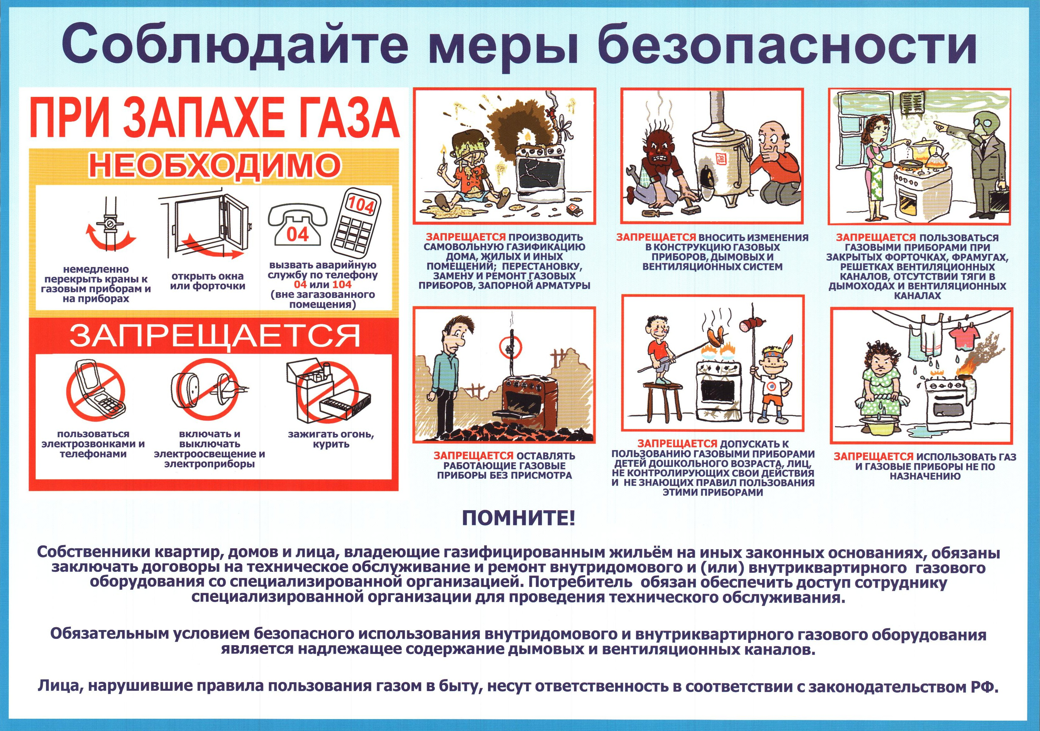

Что надо знать про угарный газ:
1) Угарный газ образуется при использовании любого газового оборудования.
2) Угарный газ невидим и не имеет запаха. Его никак невозможно почувствовать.
3) Трех вдохов угарного газа достаточно для взрослого человека, чтобы получить смертельное отравление, а концентрация его в воздухе в количестве более 0,1% приводит к смерти в течение часа.

Категорически запрещено

- Самовольно производить газификацию дома или квартиры, перестановку, замену и ремонт газовых приборов, баллонов и прочего оборудования.
- Допускать детей дошкольного возраста, лиц, не знающих правила пользования, к газовым приборам.
- Закрывать краны на газовых стояках в квартирах первого этажа.
- Использовать устройства принудительной вентиляции (вытяжку, вентилятор) при работающих котлах или колонках.
- Размещать баллоны на расстоянии менее 0,5 м от газовой плиты, 1 м до отопительных приборов, 2 м до горелок печей, менее 1 м от электросчетчика, выключателей и иных электрических приборов.
- Использовать газ и газовые приборы не по назначению: сушить белье над газовой плитой, использовать газовые приборы для отопления помещений.
- Перекручивать, передавливать, заламывать, растягивать или зажимать газовые шланги, которые соединяют оборудование с газопроводом.

ОГПС Всеволожского района напоминает:

при возникновении любой чрезвычайной ситуации необходимо срочно звонить в службу спасения по телефонам "01" или "40-829", с мобильных телефонов следует набрать номер "101" или "112".

